气体分子运动理论

一、单选题：
1、（4003A10）D 2、（4056A10）B 3、（4057A10）C 4、（4251B25）D
5、（4252B25）D 6、（4256A15）C 7、（4257B25）C 8、（4468A10）B
9、（4552B25）B 10、（4554A15）A 11、（4569A05）C 12、（4011A20）D
13、（4012B25）B 14、（4013B35）C 15、（4014A15）C 16、（4015A05）C
17、（4022B25）C 18、（4023C60）C 19、（4058A20）C 20、（4060A20）A
21、（4304A10）B 22、（4452A10）A 23、（4453B25）B 24、（4555B25）B
25、（4651A20）A 26、（5055A10）A 27、（5056B25）B 28、（5335B25）C
29、（5601A10）C 30、（4951B35）B 31、（4038C45）C 32、（4039A10）D
33、（4041B30）B 34、（4289A10）C 35、（4290A20）B 36、（4559B25）B
37、（4562B25）D 38、（4664A10）A 39、（4665A15）B 40、（5051A15）D
41、（5052A15）B 42、（5053B25）C 43、（5332C50）B 44、（5333A20）A
45、（5541B30）C 46、（5603B35）B 47、（4047A15）C 48、（4048A15）B
49、（4049A15）D 50、（4050A10）A 51、（4053A10）A 52、（4054A20）B
53、（4465A20）B 54、（4565A20）D 55、（4668A10）B 56、（4955B25）B
57、（5054B30）C

二、填空题：
1、（4001A15） 气体分子的大小与气体分子之间的距离比较，可以忽略不计；
除了分子碰撞的一瞬间外，分子之间的相互作用力可以忽略；
分子之间以及分子与器壁之间的碰撞是完全弹性碰撞．
2、（4002B30） 1.2×10⁻²⁴ kg m / s ； ×10²⁸ m⁻²ｓ⁻¹ ； 4×10³ Pa
3、（4004A10） 3.2×10¹⁷ /m³
4、（4006A20） 1.33×10⁵ Pa
5、（4007B30） 2.33×10 ³ Pa
6、（4008B25） 1.04 kg·m⁻³
7、（4059A20） 210 K ； 240 K
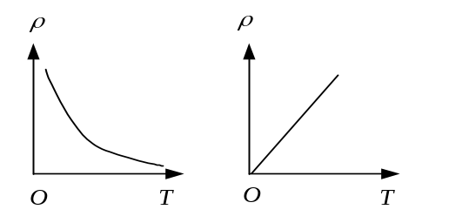
8、（4061A10） 成反比地减小，见图 ；
成正比地增大，见图
9、（4153A15） 等压 ； 等体 ； 等温
10、（4253B25） 0 ； kT/m
11、（4300A10） 3.92×10²⁴
12、（4307A05） 物质热现象和热运动规律 ； 统计
13、（4451A05） 单位体积内的分子数n ； 分子的平均平动动能
14、（4551A10） (1) 沿空间各方向运动的分子数目相等 ； (2) 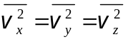
15、（4573A10） (1) 描述物体状态的物理量，称为状态参量（如热运动状态的参量为p、V、T ） ； (2) 表征个别分子状况的物理量（如分子的大小、质量、速度等）称为微观 ； (3) 表征大量分子集体特性的物理量（如p、V、T、C_{v}等）称为宏观量．
16、（5060B30） 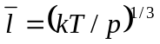 ； 3.34×10⁻⁹
17、（5336B25） 1∶1∶1
18、（5544A10） 27.8 g/mol
19、（4016A10） 12.5 J ； 20.8 J ； 24.9 J
20、（4017A10） 6.23×10 ³ ； 6.21×10 ⁻ ²¹ ； 1.035×10 ⁻ ²¹
21、（4018A10） kT ； kT ； MRT/M_{mol}
22、（4019B30） 理想气体处于热平衡状态 ； 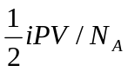或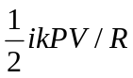
23、（4024A15） 1.28×10⁻⁷
24、（4025C45） 6.59×10 ⁻²⁶ kg
25、（4064A20） 3.44×10²⁰ ； 1.6 ×10⁻⁵ kg/m³ ； 2 J
26、（4066A15） 0.186 K
27、（4067B35） 121 ； 2.4×10⁻²³
28、（4068B30） 28×10⁻³ kg / mol
29、（4069B35） 1.93 ； 4.01×10⁴
30、（4072A15） 1 ； 2 ； 10/3
31、（4075B30） 28×10⁻³ kg/mol ； 1.5×10³ J
32、（4264A10） 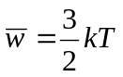 ； 气体的温度是分子平均平动动能的量度
33、（4265A10） 5.12×10³
34、（4270A10） 一摩尔理想气体的内能 ；气体的定体摩尔热容 ；
气体的定压摩尔热容
35、（4271A15） 3.01×10²³个
36、（4273A15） 4.0×10⁻³ kg
37、（4454A10） 1.25×10³
38、（4455B25） 62.5％
39、（4556B25） 1.52×10²
40、（4574A15） 2.45×10²⁵个 ； 6.21 ×10⁻²¹ J
41、（4653A15） 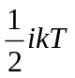 ； RT
42、（4654A15） 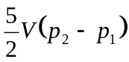
43、（4655A15） 5 / 3
44、（4656B30） 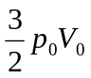 ； 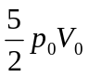 ； 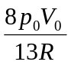
45、（5057A10） 8.31×10³ ； 3.32×10³
46、（5058A10） 每个气体分子热运动的平均平动动能
47、（5059A10） 气体分子热运动的每个自由度的平均能量
48、（5061A15） 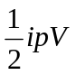
49、（5331A20） 在温度为T的平衡态下，每个气体分子的热运动平均能量
（或平均动能）（注：此题答案中不指明热运动或无规运动，不得分．）
50、（5337B25） mu² / 3k
51、（5545B35） 5 / 3 ； 10 / 3
52、（5602B35） p₂ / p₁
参考解： p₁V=ν₁RT₁ p₂V=ν₂RT₂
E₁=i ν₁RT₁=i p₁V
E₂=i ν₂RT₂=i p₂V
∴ E₂ / E₁=p₂ / p₁
53、（0192B40） n f(v)dxdydzdv
54、（4028B30） 2.3×10³ m
55、（4029B25） (ln2) RT / (M_{mol} g)
56、（4030B25） 0.663 atm
57、（4031B30） 1950
58、（4277A10） 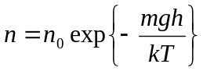 , (exp{a}即eª )
59、（4952A10） 麦克斯韦 ； 玻尔兹曼
60、（4953A15） exp[－ε / (kT)]
61、（4032A15） 氩 ； 氦
62、（4033B25） 氧 ，氦； 速率在v→v＋△v范围内的分子数占总分子数的百分率；
速率在0→∞整个速率区间内的分子数的百分率的总和
63、（4034B25） 分布在v_{p}~∞速率区间的分子数在总分子数中占的百分率 ；
分子平动动能的平均值
64、（4036B40） 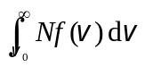 ；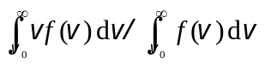 ； 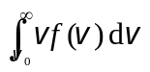
65、（4037B40） 速率区间0 ~ v_{p}的分子数占总分子数的百分率 ； 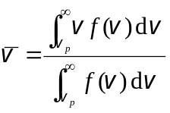
66、（4040B35） 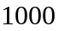 m/s ； 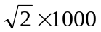 m/s
67、（4042B30） 495 m/s
68、（4074B30） (4 / 3)E / V ； (M₂ / M₁)^{1/2}
69、（4282A15） (2) ； (1)
70、（4283A20） 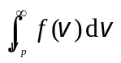
71、（4293B35） 2000 m·s⁻¹ ； 500 m·s⁻¹
72、（4294B35） (3p / ρ)^{1/2} ； 3p / 2
73、（4459B25） (1) 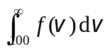 ； (2) 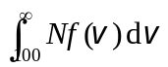
74、（4560B35） 4000 m·s⁻¹ ； 1000 m·s⁻¹
75、（4561A10） 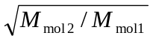
76、（4563B25） 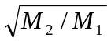
77、（4572A10） 1 ； 4
78、（4666A15） 降低
79、（4055A20） 5.42×10⁷ s⁻¹ ； 6×10⁻⁵ cm
80、（4570A15） 10⁻¹⁰ m ； 10² ~10³ m·s⁻¹ ； 10⁸~10⁹ s⁻¹
81、（4669A15） 2 ；  ； 2
82、（4670A15） 2
83、（4956A20） 2
84、（4957B25） 1

三、计算题：
1、（4062B30）
解：据力学平衡条件，当水银滴刚好处在管的中央维持平衡时，左、右两边氢气的压强相等、体积也相等，两边气体的状态方程为：
p₁V₁=(M₁ / M_{mol})RT₁ ，
p₂V₂=(M₂ / M_{mol})RT₂ ． 2分
由p₁= p₂得：V₁ / V₂= (M₁ / M₂)(T₁ / T₂) ． 2分
开始时V₁= V₂，则有 M₁ / M₂= T₂/ T₁＝293/ 273． 2分
当温度改变为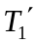＝278 K，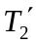＝303 K时，两边体积比为
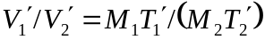＝0.9847 <1． 即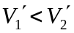． 2分
可见水银滴将向左边移动少许． 2分
2、（4065A15）
解：理想气体在标准状态下，分子数密度为
n = p / (kT)＝2.69×10²⁵ 个/ m³ 3分
以5000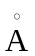为边长的立方体内应有分子数为
N = nV＝3.36×10⁶个． 2分
3、（4258B30）
解： 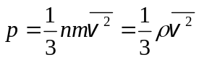
∴ 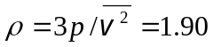 kg/m³ 5分
4、（4026B25）
解：设管内总分子数为N．
由p = nkT = NkT / V
(1) N = pV / (kT) = 1.61×10¹²个． 3分
(2) 分子的平均平动动能的总和= (3/2) NkT = 10⁻⁸ J 2分
(3) 分子的平均转动动能的总和= (2/2) NkT = 0.667×10⁻⁸ J 3分
(4) 分子的平均动能的总和= (5/2) NkT = 1.67×10⁻⁸ J 2分
5、（4070B30）
解：定向运动动能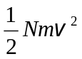，气体内能增量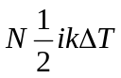，i＝3 ．按能量守恒应有：
=
∴ 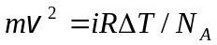 2分
(1) 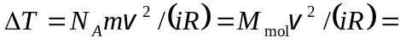 6.42 K 2分
(2) 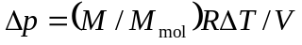＝6.67×10⁻⁴ Pa． 2分
(3) 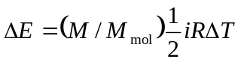＝2.00×10³ J． 2分
(4) 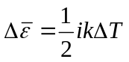＝1.33×10⁻²² J． 2分
6、（4076B30）
解：根据  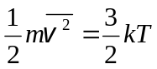， 可得 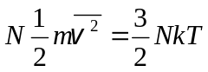，
即 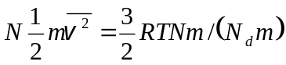
= 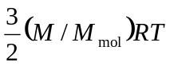 =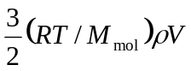＝7.31×10⁶ ． 4分
又 ＝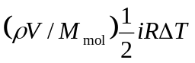＝4.16×10⁴ J． 3分
及 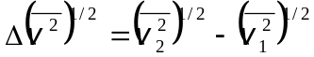＝ 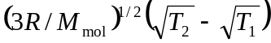＝0.856 m/s． 3分
7、（4077B30）
解：(1) 设分子数为N .
据 E = N (i / 2)kT 及 p = (N / V)kT
得 p = 2E / (iV) = 1.35×10⁵ Pa 4分
(2) 由 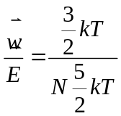
得 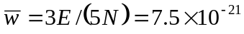 J 3分
又 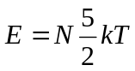
得 T = 2 E / (5Nk)＝362k 3分
8、（4266A20）
解：(1) ∵ T相等, ∴氧气分子平均平动动能＝氢气分子平均平动动能
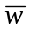＝6.21×10⁻²¹ J
且 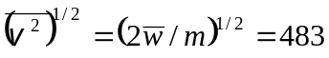 m/s 3分
(2) 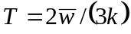＝300 K． 2分
9、（4272C45）
解： 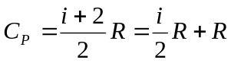，
∴ 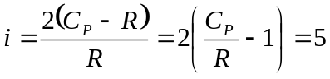， 2分
可见是双原子分子，只有两个转动自由度.
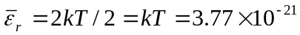 J 3分
10、（4301A10）
解： A= Pt = 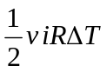， 2分
∴ ΔT = 2Pt /(v iR)＝4.81 K． 3分
11、（4302B30）
解： 0.8×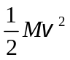＝(M / M_{mol})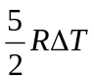，
∴ T＝0.8 M_{mol} v² / (5R)=0.062 K 3分
又 p=RT / V (一摩尔氧气)
∴ p=0.51 Pa． 2分
12、（4456B25）
解：当不计振动自由度时，H₂O分子,H₂分子,O₂分子的自由度分别为6,5,5． 1分
∴ 1 mol H₂O内能 E₁=3RT
1 mol H₂或O₂的内能 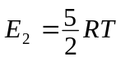． 2分
故内能增量 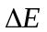＝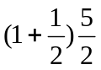RT − 3RT =(3 / 4)RT． 2分
13、（4657A20）
解：(1) M / M_{mol}=N / N_{A}
∴ N=MN_{A} / M_{mol}
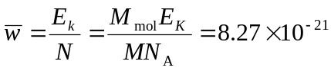 J 3分
(2) 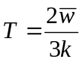＝ 400 K 2分
14、（4658A20）
解：(1) 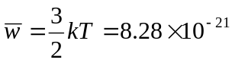 J 2分
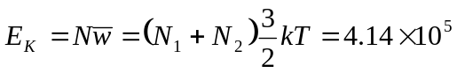 J 1分
(2) p = n kT＝2.76×10⁵ Pa 2分
15、（4659A15）
解： N= M / m＝0.30×10²⁷ 个 1分
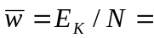6.2×10⁻²¹ J 1分
= 300 K 3分
16、（4660B25）
解： 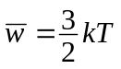
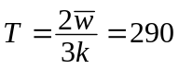 K
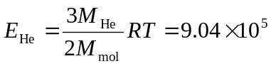 J 2分
而 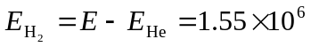 J
又 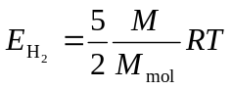
∴ 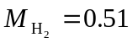 kg 3分
17、（4661B25）
解：(1) 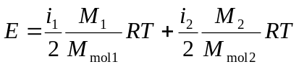
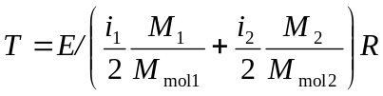＝300 K 3分
(2) 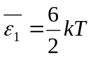＝1.24×10⁻²⁰ J 1分
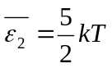＝1.04×10⁻²⁰ J 1分
18、（4662B30）
解： 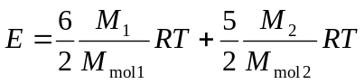
得 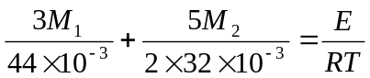 ① 2分
又 M₁+ M₂＝5.4 ② 1分
联立①、②式解得 M₁＝2.2 kg， M₂＝3.2 kg 2分
19、（4663B25）
解：(1) 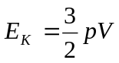＝4.14×10⁵ J 2分
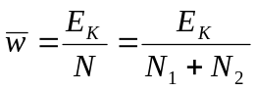＝8.28×10⁻²¹ J 1分
(2) ＝400Ｋ 2分
(或由p＝nkT得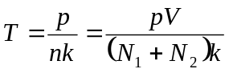＝400 K)
20、（5063B30）
解： 由 pV=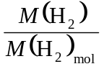RT和pV=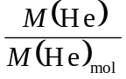RT 2分
得 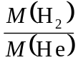=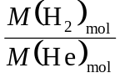=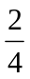= ． 2分
由 E(H₂)= RT 和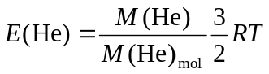 4分
得 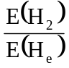=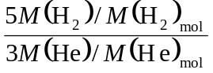
∵ 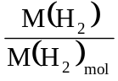= 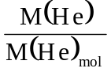 (p、V、T均相同)，
∴ 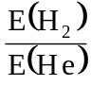=． 2分
21、（5612B25）
解：设两个平衡态的温度差为ΔT，则
Q−A=ΔE=νRΔT=ν N_{A}kΔT 3分
∴ 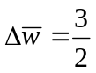 kΔT=3(Q−A) / (5ν N_{A}) 2分
式中N_{A}为阿伏伽德罗常数．
22、（4954C65）
解：取z轴竖直向上，地面处z＝0，根据玻尔兹曼分布律，在重力场中坐标在x~x＋dx，y~y＋dy，z~z＋dz区间内具有各种速度的分子数为
dN＝n₀exp[−mgz / (kT)]dxdydz 2分
n₀为地面处分子数密度，则分子重力势能的平均值为
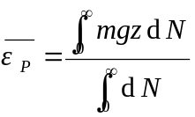
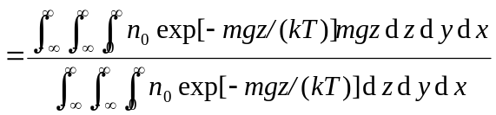
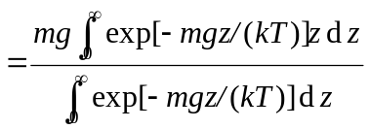
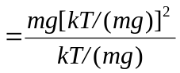= kT 3分
23、（4046A20）
解：平均速率 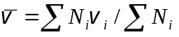 1分
=31.8 m/s 1分
方均根速率 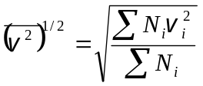 2分
=33.7 m/s． 1分
24、（4564A20）
解：据 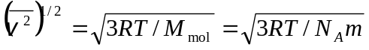， 3分
得 N_{A}=3RT / (m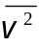)＝6.15×10²³ mol⁻¹．
25、（4575A15）
解：(1) 由 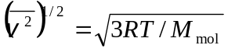
而氢核 M_{mol}＝1×10⁻³ kg·mol⁻¹
∴ 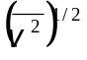＝1.58×10⁶ m·s⁻¹． 3分
(2) ＝1.29×10⁴ eV． 2分
26、（5604B25）
解： p₁V=νRT₁ p₂V=νRT₂
∴ T₂=2 T₁p₂ / p₁ 2分
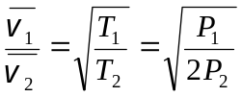 3分
27、（4466B25）
解：(1) 据 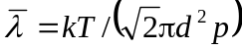
得 d_{Ne} / d_{Ar} = 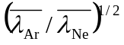= 0.71 ． 3分
(2) 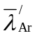＝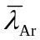(p₁ / p₂)T₂ / T₁
=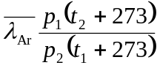＝3.5×10⁻⁷ m． 2分

四、证明题：
1、（4010A20）
证：设容器中有N种气体，各种气体的单位体积分子数分别为n₁ ，n₂ ，...，n_{N} , 则单位体积的总分子数n =n₁ + n₂ + ...+ n_{N} ． 1分
在同一温度下，平均平动动能与气体性质无关，故总压强
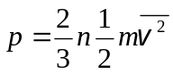
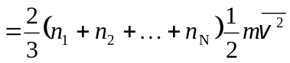 2分
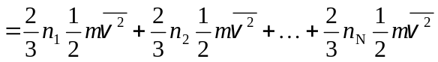
∴ 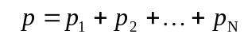 2分
2、（4020B25）
答：原理内容：
在平衡状态下，气体分子每一个可能的自由度的平均动能都等于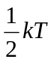． 3分
根据热运动的基本特征是无规则运动，任何一种可能的运动都不会比另一种运动特别占优势，机会是完全相等的，平均来说，相应于每一个可能的自由度的平均动能都应相等．已知分子的平均平动动能，而平动自由度为3，所
以平均每个自由度均匀分配能量． 3分
设每一个分子的自由度为i，则其平均动能为，理想气体的内能即为气体分子的平均动能的总和，所以1 mol气体的内能为
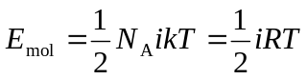 3分
质量为M的理想气体有M / M_{mol} 摩尔，故其内能为
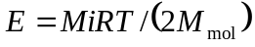． 1分
3、（4078B25）
推导：由温度公式 ， 1分
压强公式 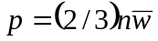， 1分
得 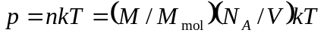＝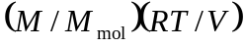．
∴ 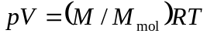． 3分
4、（4079B25）
推导：由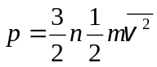及
得 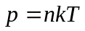． 1分
即 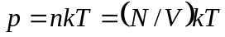， 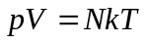．
一定量的气体N不变，在温度T不变时，NkT = 恒量．
故 pV = 恒量 玻意耳⎯马略特定律 3分
又 p = nkT ， p / T = nK = (N /V)k．
一定量的气体N不变，在体积V不变时，(N /V)k = 恒量．
故 (p / T) = 恒量 查理定律． 3分
再由 p = nkT = (N / V)kT
得 (V / T) = (Nk) / p．
一定量的气体N不变，在压强p不变时，Nk / p = 恒量．
故 V / T = 恒量 盖⎯吕萨克定律 3分
5、（4267A15）
解：理想气体状态方程 pV = (M / M_{mol})·RT，
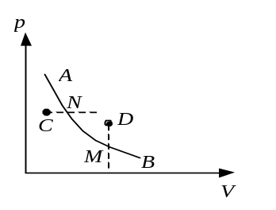
其中 M = Nm，M_{mol} = N_{A}m，
故可写成 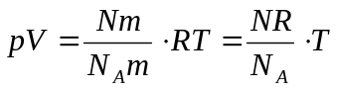= NkT
其中k = R / N_{A}是玻尔兹曼常量，由此得
p＝(N / V)·kT＝nkT (1) 2分
理想气体的压强公式 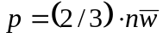 (2) 1分
比较(1)，(2)两式得 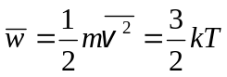 2分
6、（4485C50）
证：设等温线的温度为T₀，C态的温度为T_{C}，D态的温度为T_{D}．过D作等体线与等温线相交于M，过C作等压线与等温线相交于N．由状态方程pV＝(M/M_{mol}) RT知，在等体线上, D点的压强大于M点，∴ T_{D}＞T₀．在等压线上，C点的体积小于N点，∴T_{C}＜T₀．由此可得T_{D}＞T_{C}． 5分
7、（4558B35）
证：设空气分子的质量为m，则在离海平面高度为h处，空气分子的势能为
E_{p}=mgh，于是有 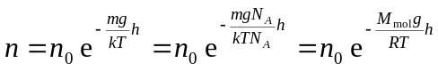 2分
那么，由 p = nkT =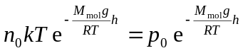 1分
取对数 ln(p / p₀) =－M_{mol} g h / RT
h = RT ln (p₀/p) / M_{mol} g 2分

